Die Offene Handelsgesellschaft (OHG)

Gründung:
- Zusammenschluss von zwei oder mehreren Personen
- formfrei, i. d. R. Erstellung eines Gesellschaftsvertrags (→ theoretisch auch mündlich möglich)
- bei Einbringung von Grundstücken ist notarielle Beurkundung erforderlich
Inhalt eines Gesellschaftsvertrags
- Art und Höhe der Kapitaleinlage der einzelnen Gesellschafter
- Gewinn- bzw. Verlustbeteiligung
- Rechte und Pflichten der Gesellschafter (Geschäftsführung, Höhe der möglichen Privatentnahmen, Regelungen über Fortführung des Unternehmens bei Tod oder Kündigung eines Gesellschafters)
Eintragung ins HR:
- grundsätzlich erforderlich
- kaufmännische Organisation vorhanden → Istkaufmann → Eintragung ins HR Abteilung A (deklaratorisch)
- kaufmännische Organisation nicht vorhanden → Kannkaufmann → Eintragung ins HR Abteilung A (konstitutiv)
- Eintragung von Firma, Ort der Niederlassung, haftende Gesellschafter, Tag der Eintragung, Unterschrift der haftenden Personen
Firma:
- Hinweis auf die Rechtsform muss erfolgen → OHG
- Personenfirma, Sachfirma, Fantasiefirma oder Mischfirma möglich
Geschäftsführung:
- Gesetzliche Regelung: Alle Gesellschafter sind zur Geschäftsführung berechtigt und verpflichtet
- Einzelgeschäftsführungsrecht bei gewöhnlichen Geschäften wie z. B. Rohstoffeinkauf, Anweisungen an Mitarbeiter
- Gesamtgeschäftsführungsrecht bei außergewöhnlichen Geschäften wie z. B. Aufnahme neuer Gesellschafter, Firmenänderungen, etc.
- Sind Gesellschafter vertraglich von der Geschäftsführung ausgeschlossen, so haben sie ein Kontrollrecht
Vertretung:
- alle Gesellschafter haben das Recht die OHG gegenüber Dritten zu vertreten
- Im Innenverhältnis kann das Recht wie folgt eingeschränkt werden
- Ausschluss eines Gesellschafters von der Vertretung insgesamt
- mehrere Gesellschafter können das Unternehmen nur gemeinsam vertreten → Gesamtvertretung
- Beschränkung des Vertretungsumfangs ist jedoch nicht möglich, wie z. B. Gesellschafter A darf nur Einkäufe tätigen oder nur bis zu einem bestimmten Betrag eigenständig handeln
- Beschränkung gilt gegenüber Dritten jedoch nur, wenn diese im HR eingetragen ist
Rechte der Gesellschafter:
- Gewinnanteil:
- 4%ige Verzinsung des Kapitalanteils
- Rest des Gewinns nach Köpfen
- Gewinnanteil wird dem EK-Konto gutgeschrieben
- Privatentnahmen in Höhe von 4 % des Kapitalanteils
- Kündigung mit einer Frist von 6 Monaten zum Schluss des GJ
Pflichten der Gesellschafter:
- unbeschränkte, unmittelbare und solidarische Haftung
- fristgemäße Leistung der vertraglich festgelegten Kapitaleinlage (Geld- oder Sachwerte)
- Pflicht zur Geschäftsführung (kann vertraglich aufgehoben werden)
- Treuepflicht und Wettbewerbsenthaltung (G dürfen nicht in anderer OHG arbeiten oder Geschäfte im gleichen Wirtschaftszweig tätigen)
- Verlustbeteiligung
- wenn nichts anderes vertraglich vereinbart wurde, zu gleichen Teilen
- neue Gesellschafter haften bereits beim Eintritt in die OHG für alle bestehenden Verbindlichkeiten
- tritt ein Gesellschafter aus, dann haftet er noch 5 Jahre für die beim Austritt bestehenden Verbindlichkeiten
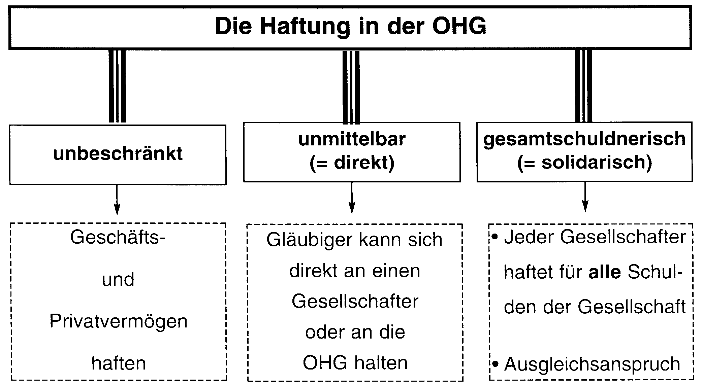
Vorteile der OHG:
- höhere Eigenkapitalbasis, da mehrere Personen
- höhere Kreditwürdigkeit als bei Einzelunternehmung
- höhere Kompetenz, da mehrere Personen an Unternehmensleitung beteiligt sind
Nachteile der OHG:
- unbeschränkte, unmittelbare und solidarische Haftung
- alle Gesellschafter haben Einzelvertretungsbefugnis → hohes Vertrauen muss vorhanden sein
 Aufgabe zur Gewinnverteilung in der OHG
Die Gesellschafter A, B und C der ABC-OHG betreiben gemeinsam mehrere Diskotheken. Weil eine gesellschaftsvertragliche Regelung hinsichtlich der Gewinnverteilung nicht vorliegt, soll der Jahresgewinn von 167.000,00 € nach der gesetzlichen Vorschrift verteilt werden.
- Wie hoch sind die Gewinnanteile der Gesellschafter?
- Ermitteln Sie die Kapitalanteile am Jahresende, wenn die Privatentnahmen
23.000,00 € (A), 41.000,00 € (B) und 11.000,00 € (C) betrugen

 | Anfangskapital (€) | gesetzl. Verzinsung (€) | Restgewinn nach Köpfen (€) | Gewinn insgesamt (€) | Privat-entnahme (€) | Endkapital  (€)
A | 300.000,00
B | 350.000,00
C | 450.000,00
 | 1.100.000,00

